小学数学五年级下册（苏教版）期末综合素质达标(一)
一、填空。(第 10题2分，其余每空1分，共25分)
1. 自然数中最小的质数、最小的奇数和最小的合数，组成一个最小的三位数是( )。
2. 【新角度】在右图中，a 是( )，b 是( )，a 和 b 的最大公因数是( )。
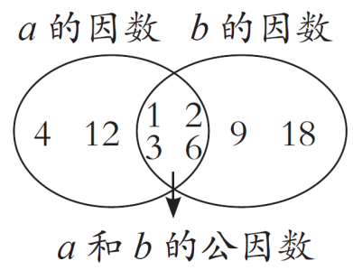
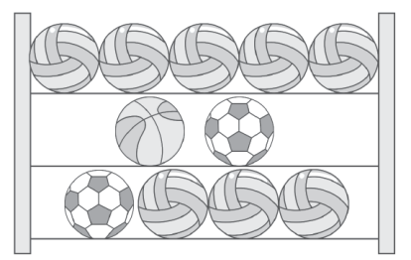
3. 如下图所示，体育用品商店的一个球架分为3层，每一层摆放的球的总价相等。从图中可以看出：
(1)1 个的价钱 = ( ) 个的价钱。
(2)1 个的价钱 = ( ) 个的价钱。
4. $\frac{15}{20}$= ( ) ÷16 =$\frac{9}{()}$=$\frac{60÷2}{50－()}$
5. 学校买来 12箱苹果，每箱30个，平均分给五年级6个班，每个班分到( )箱，每个班分到这些苹果的( )。
6. 学校举行羽毛球比赛，比赛采用单场淘汰制(每场比赛淘汰一名选手)，有 64 名选手参加单打比赛，一共要比( )场才能产生冠军；如果有 32 名选手参加双打比赛，那么产生冠军要比( )场。
7. 在下面的括号里填上最简分数。
6 分米 = ( )米 25 分 = ( )时
300 毫升 = ( )升 80 公顷 = ( )平方千米
8. 把一个周长为12.56厘米的圆平均分成两个半圆形，每个半圆形的面积是( )平方厘米，每个半圆形的周长是( )厘米。
9. 在○里填上“>”“<”或“=”。
$\frac{3}{8}$○$\frac{6}{16}$ 5○$\frac{26}{5}$ $\frac{4}{5}$○0.85 $\frac{8}{7}$○$\frac{9}{8}$
10. 一台碾米机 30 分钟碾米 50 千克，平均每分钟碾米$\frac{()}{()}$千克，照这样计算，碾1 千克米需$\frac{()}{()}$分钟。
二、选择。(将正确答案的字母填在括号里。每题 2分，共14分)
1. 如果 a＋3 = b－3，那么 a 和 b 相比，( )。
A. a>b B. a<b C. a = b D. 无法比较
2. 把 28 分解质因数正确的是( )。
A. 28 = 1×4×7 B. 4×7 = 28 C. 28 = 2×2×7 D. 28 = 1×2×2×7
3. 如图，阴影部分的面积和半圆形的面积相比，( )。
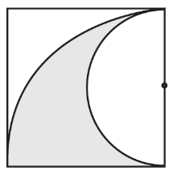
A. 阴影部分的面积大
B. 半圆形的面积大
C. 阴影部分的面积和半圆形的面积相等
D.不能确定

4. 如图，如果 D、E 分别为三角形 ABC 两条边上的中点，那么图中阴影部分的面积占三角形 ABC 面积的( )。
A. $\frac{1}{2}$ B. $\frac{1}{3}$ C. $\frac{1}{4}$ D. $\frac{1}{6}$ 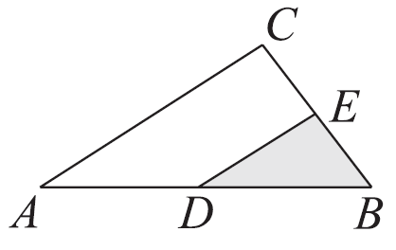
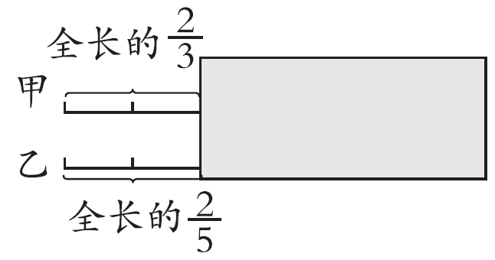
5. 如图，一张长方形纸片遮住了甲、乙两条线段的一部分。甲与乙相比，( )。
A. 甲长 B. 乙长
C. 一样长 D. 无法确定
6. 下面的说法中，正确的有( )个。
①若 a－1 = b，则 a、b 两个数的最小公倍数是 ab。(a、b 均为非 0 自然数)
②含有未知数的式子是方程。
③ 在面积为 36 cm² 的正方形内画一个最大的圆，这个圆的面积是 28.26 cm²。
④ 如图，一个半径为 2 厘米的小圆围绕着一个直径为 12 厘米的大圆转动一周，小圆一共转了 3 周。
⑤有一袋糖，华华先取走$\frac{1}{3}$，然后梦梦又取走余下的$\frac{1}{2}$，两人取走的一样多。
A. 2 B. 3 C. 4 D. 5

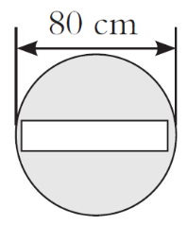
7. 下图是“禁止驶入”交通标志，标志中有一个尺寸是 70 cm×12 cm的白色长方形，其余部分是红色。计算这个交通标志中红色部分的面积，下面列式正确的是( )。
A.(80÷2)²π÷2 B.(80÷2)²π－70×12
C. 80²π÷2 D. 80²π－70×12
三、计算。(共 25分)
1. 直接写出得数。(4 分)
$\frac{1}{3}$＋$\frac{1}{3}$= $\frac{3}{4}$－$\frac{1}{2}$= $\frac{1}{3}$－$\frac{1}{4}$= 1－$\frac{4}{5}$=
$\frac{5}{8}$＋$\frac{1}{8}$= $\frac{1}{6}$＋$\frac{5}{6}$= 2－$\frac{4}{7}$= $\frac{2}{3}$＋$\frac{4}{9}$=
2. 计算下面各题，怎样简便就怎样计算。(6 分)
$\frac{7}{8}$－$\frac{3}{4}$＋$\frac{1}{6}$ 1－$\frac{2}{7}$－$\frac{3}{5}$ $\frac{7}{4}$－$\frac{7}{10}$－$\frac{3}{10}$

3. 解方程。(9 分)
x－$\frac{2}{5}$=$\frac{1}{2}$ 5x＋6x = 24.2 0.2×2＋2x = 10

4. 计算下面图形中涂色部分的面积。(单位：厘米)(每题3 分，共6 分)
(1) 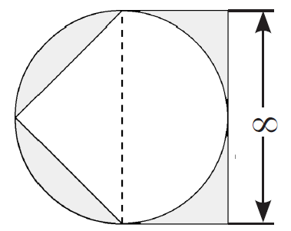 (2) 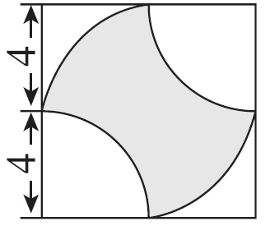

四、动手操作。(共7 分)
跳绳在中国已有数千年的历史，唐、宋、明、清都有记载。唐朝称跳绳为“透索”，宋朝称为“跳索”，明朝称为“跳马索”，清朝称为“绳飞”，民国以后才称为“跳绳”。跳绳能有效训练人的反应能力和耐力，为了参加学校运动会的 1 分钟跳绳比赛，梦梦和典典提前 6 天进行了训练，每天平均1 分钟的跳绳下数统计如下表：(单位：下)
 | 第1天 | 第2天 | 第3天 | 第4天 | 第5天 | 第6天
梦梦 | 92 | 100 | 105 | 110 | 113 | 116
典典 | 99 | 105 | 107 | 111 | 116 | 118
1. 根据上表完成统计图。(2 分)
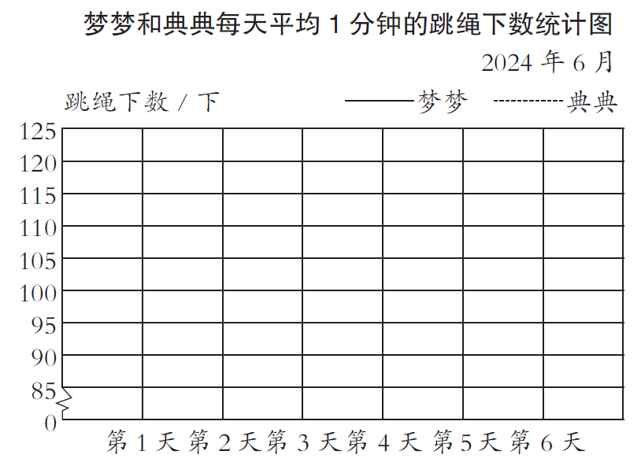
2. 第( )天梦梦和典典的跳绳下数最接近。(1 分)
3. 第2 天梦梦的跳绳下数是典典的$\frac{()}{()}$。(1 分)
4. 梦梦和典典每天平均1 分钟的跳绳下数整体都呈( ) 趋势。(填“上升”或“下降”)(1 分)
5. 这6 天，梦梦平均每天 1 分钟的跳绳下数是( )下。(2 分)
五、解决问题。(共29 分)
1. 星期天华华从家出发去奶奶家，行了全程的$\frac{1}{3}$到图书馆，行了全程的$\frac{5}{9}$到商店(如图)。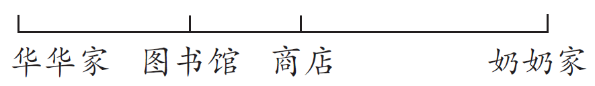
(1)华华再行全程的几分之几到奶奶家？(2 分)

(2)从图书馆到商店的路程占全程的几分之几？(2 分)

(3)如果奶奶从自己家出发去华华家，先行了全程的$\frac{5}{12}$，休息一会儿后又行了全程的$\frac{1}{4}$，这时奶奶到达什么位置？(2 分)

2. 小汽车和摩托车同时从两地相向开出，摩托车每小时行 50 千米。经过 3 小时，小汽车已驶到超过中点 15 千米处，此时小汽车与摩托车相距 6 千米(未相遇)，小汽车每小时行多少千米？ [ 请先在图中标出行驶3 小时后小汽车(★)和摩托车(○)的大致位置，再列方程解答](6 分)
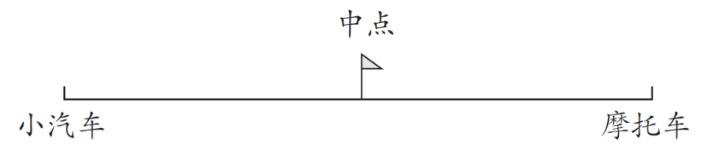

3. 洛邑古城研学旅行基地已形成“感知非遗，传承经典”非遗大师课程、“探索河洛文明，寻找文化之根”历史文化课程、“传统中国礼”国学礼仪课程共三大类研学产品。民族路小学五年级的同学来到基地体验学习，其中 72 人到非遗大师课程体验学习，48 人到国学礼仪课程体验学习，要把这些学生分别分成人数相同的学习小组且没有剩余，每组最多有多少人？(5 分)

4. 五(1)班的人数是偶数，且在40~50 之间。若每3 人一组进行实践活动，则全部分完且恰好没有剩余。这个班可能有多少人？(6 分)

5. 某公园里有一段宽 2 m 的步行小道(如图)，如果铺设这条步行小道每平方米需要投入资金 150 元，那么铺设这条步行小道一共需要投入资金多少元？(6 分)
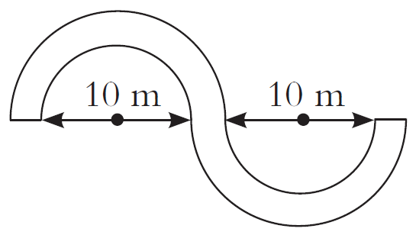

答案
一、1. 124 2. 12 18 6
3.(1)2 (2)3 4. 12 12 10
5. 2 $\frac{1}{6}$
6. 63 15 点拨：双打比赛需要2人一队，固定搭档，32人就有16队参加比赛。
7. $\frac{3}{5}$ $\frac{5}{12}$ $\frac{3}{10}$ $\frac{4}{5}$ 8. 6.28 10.28
9. = < < > 10. $\frac{5}{3}$ $\frac{3}{5}$
二、1. B 2. C 3. C 4. C 5. B 6. C 7. B
三、1. $\frac{2}{3}$ $\frac{1}{4}$ $\frac{1}{12}$ $\frac{1}{5}$ $\frac{3}{4}$ 1 $\frac{10}{7}$ $\frac{10}{9}$
2. (过程略) $\frac{7}{24}$ $\frac{4}{35}$ $\frac{3}{4}$
3. (过程略)x=$\frac{9}{10}$ x=2.2 x=4.8
4.(1)8÷2×8÷2=16(平方厘米)
(2)(4＋4)×(4＋4)÷2=32 (平方厘米)

四、1.
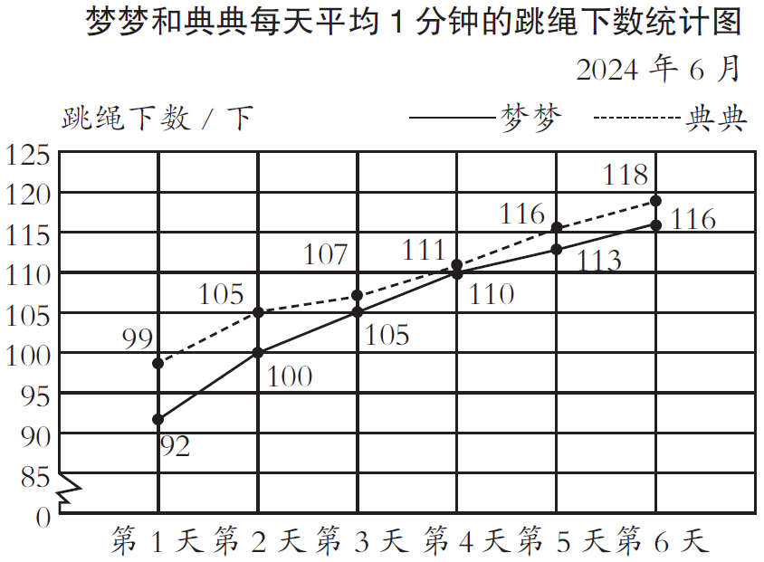
2. 4 3. $\frac{20}{21}$
4. 上升 5. 106
五、1.(1)1 －$\frac{5}{9}$=$\frac{4}{9}$
答：华华再行全程的$\frac{4}{9}$到奶奶家。
(2)$\frac{5}{9}$－$\frac{1}{3}$=$\frac{2}{9}$
答：从图书馆到商店的路程占全程的$\frac{2}{9}$。
(3)$\frac{5}{12}$＋$\frac{1}{4}$=$\frac{2}{3}$
1－$\frac{2}{3}$=$\frac{1}{3}$
答：这时奶奶到达图书馆的位置。
2. 画图略。
解：设小汽车每小时行x千米。
3x－15=50×3＋6＋15 x=62
答：小汽车每小时行62千米。
3. 72和48的最大公因数是24。
答：每组最多有24人。
4. 在40 ~ 50之间，既是3的倍数又是偶数的数有42和48。
答： 这个班可能有 42人或 48 人。
5. 3.14×(10÷2＋2)²－3.14×(10÷2)²=75.36(m²)
75.36×150=11304(元)
答：铺设这条步行小道一共需要投入资金 11304 元。

